TAREA 7 DE MÙSICA 3º BÀSICOS
FECHA: Del 11 al 15 de Mayo del 2020.
1.- Investiga ¿Qué es la “Caja de resonancia? Escribe tu respuesta en el cuaderno de Música como “Tarea 7”.
2.- Encuentra en esta página a nuestra nueva amiga “Lulita”, luego dibuja su hermosa sonrisa y ¡¡píntala con tus colores preferidos!!
3. No olvide que una vez retornando a clases deberá presentar todas sus actividades y tareas.

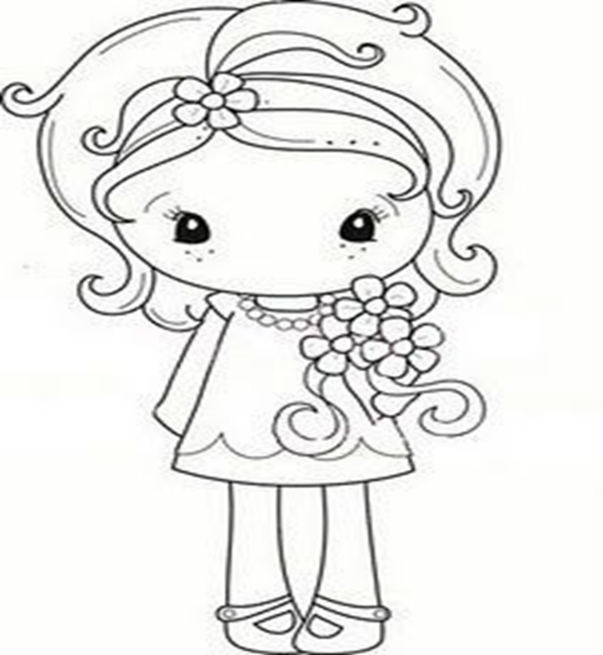

Pauta de Corrección Guía 7 del 11 al 15 de Mayo
1.- Selección Múltiple
Pregunta | Alternativa Correcta
1 | A
2 | B
3 | C
4 | A
5 | B
6 | C
7 | B
8 | C
9 | A
10 | B

2.-Instrumentos de Cuerda: guitarra, bajo y arpa.
Instrumentos de Viento: flauta y trompeta.
Instrumentos de Percusión: batería, pandero y metalófono.

